**Hướng dẫn chấm điểm thi PE PRO192 bằng phần mềm.**

1. Tạo test case:

B1: Chạy Project\bin\Debug\Project.exe.

B2: Tạo số đề mình cần Test.

B3:Nhấn vào exam để tạo câu hỏi.

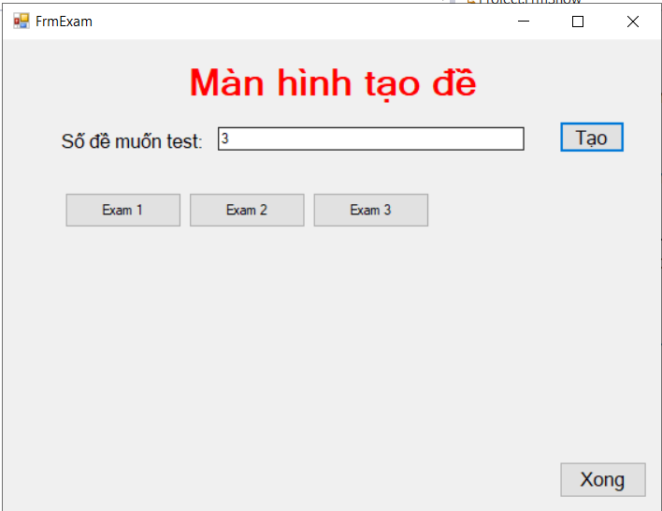

1. Tạo câu hỏi

B1: Sau khi click vào Exam màn hình tạo câu hỏi sẽ hiện lên và mình sẽ nhập số câu hỏi cần test.

B2: Nhập số điểm cho từng Question( tổng điểm sẽ là 10).

B3: Nhấn vào Question để tạo testcase.

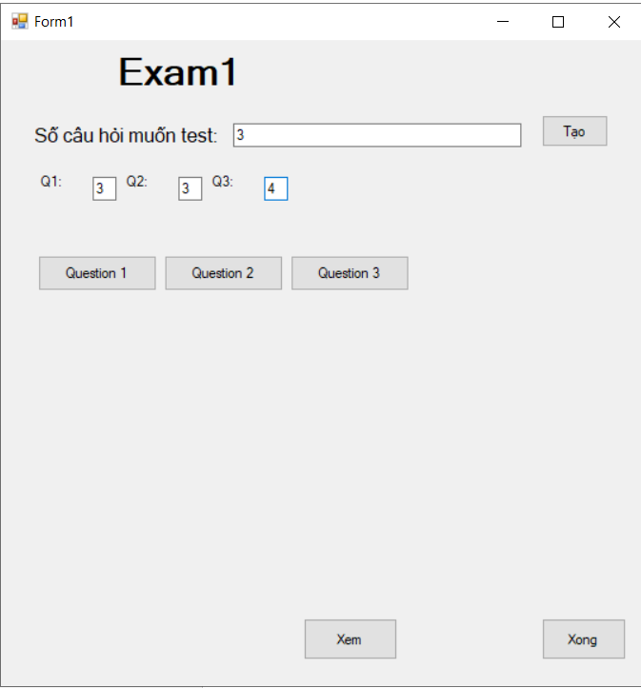

1. Tạo testcase.

B1: Sau khi click vào Question thì màn hình tạo testcase sẽ hiện lên và mình sẽ nhập số testcase cần test.

B2: Click vào testcase cần tạo.

B3: Nhập Input,Output và Mark(có thể check Remove_Space và Case_Sensitive nếu cần).

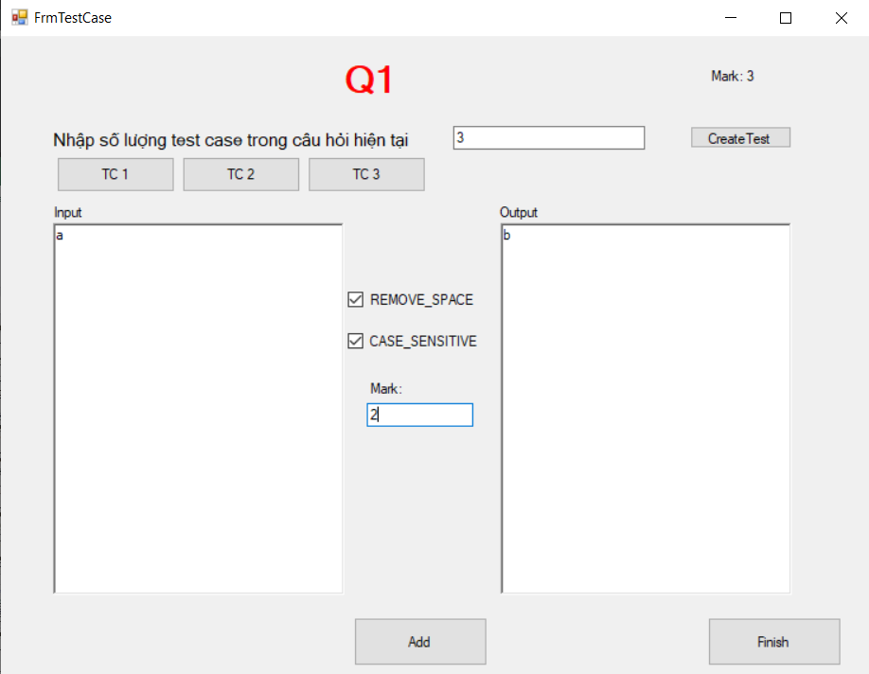

B4: Nhấn nút “add” để lưu lại những gì mình nhập và nháy nút “yes”.Nếu có phần thông báo “lưu thành công” thì testcase đã được lưu.

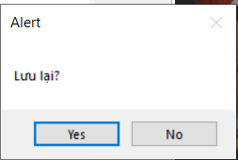

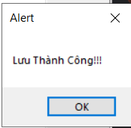

B5: Nhấn vào nút “xong” để tạo test case(lưu ý :điểm tổng của tất cả testcase phải = điểm của question).

Lưu ý : muốn xem test case mình đã tạo thì sau tạo xong test case thì nó hiển thị màn hình tạo question thì mình nháy vào nút “xem”.

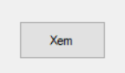

1. Phần chấm bài

B1: Nhấn vào nút “Xong” ở màn hình tạo đề để sang form chấm bài

B2: Paste địa chỉ của folder chứa bài làm của sinh viên được lưu theo form [Mã sinh vien]_[Tên]_[Paper No]

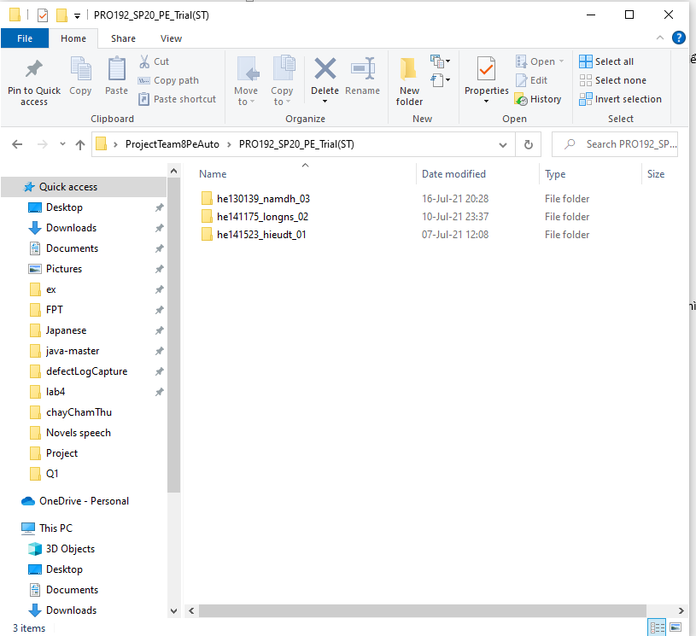

Ví dụ: Paste địa chỉ của folder PRO192_SP20_PE_Trial(ST) vào ô textbox

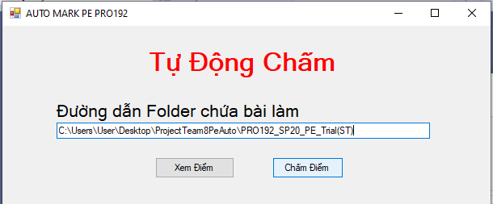

B3: Nhấn vào nút “Chấm Điểm” để chấm bài sinh viên. Khi này sẽ hiển thị trạng đang chấm bài. Khi xong sẽ hiện lên MessageBox thông báo chấm xong bài.

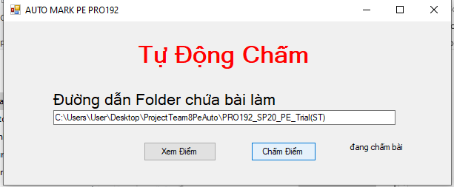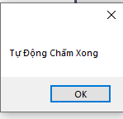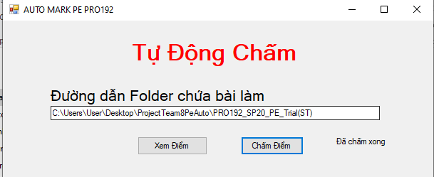

B4: Khi chấm điểm xong thì nhấn qua nút “Xem Điểm”. (Nếu chưa “Chấm Điểm” thì form tiếp theo sẽ ko hiện thông tin gì.)

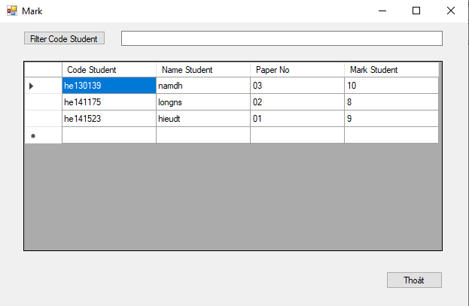

B5: Có thể lọc ra sinh viên cần tìm theo code student(mã sinh viên) của sinh viên

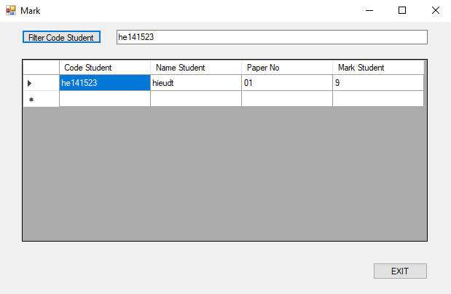

B6: Nhấn vào một ô trong gridView của sinh viên để xem thông tin chấm cụ thể

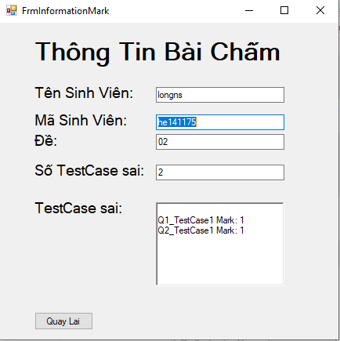

B7: Nhấn Quay lại để quay lại form “Mark”

B8: Nhấn “Thoát” và nhấn “Yes” để thoát phần mềm.